【 ９月１７日販売 】

ここでしか楽しめないお弁当です
１０時４５分よりロビーでお渡しします。
代金は、受付時に参加料と合わせてお支払い下さい。
ふかがわカップオリジナル
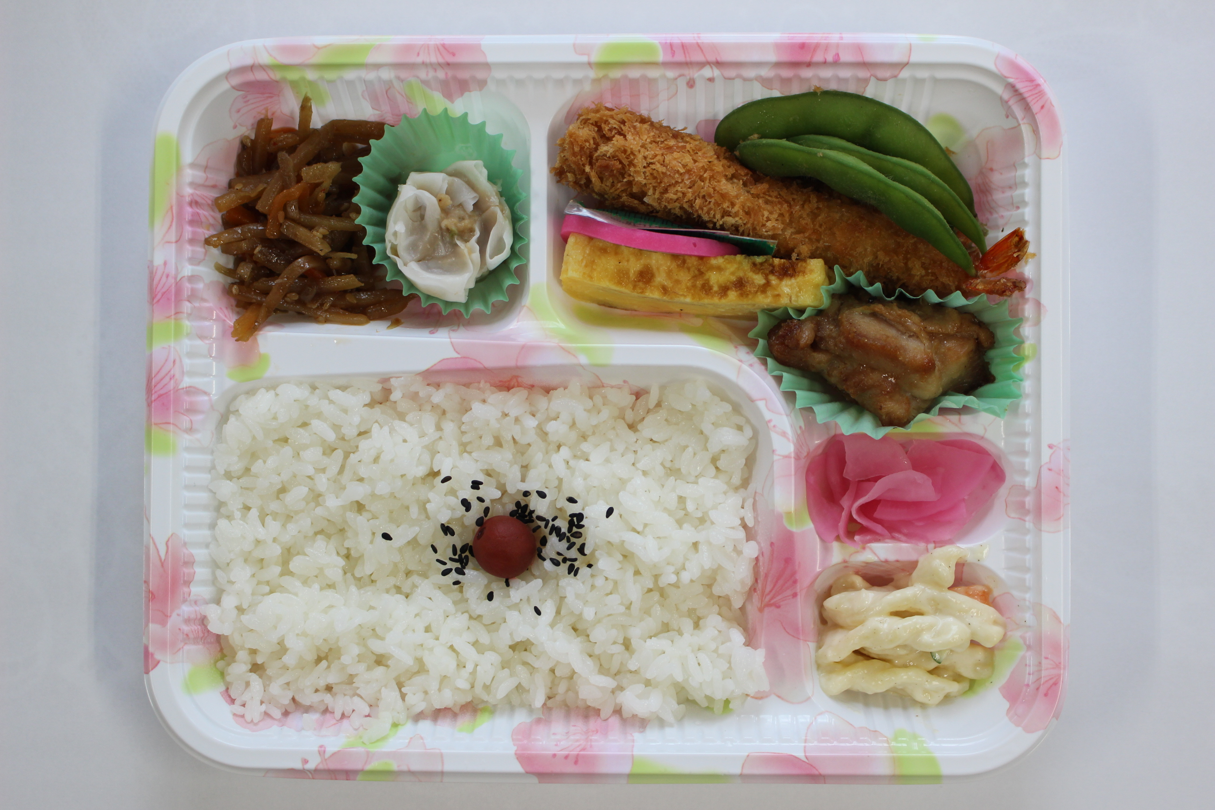
幕の内弁当 1人前 ６５０円
★ふかがわカップでしか食べることができない
オリジナル幕の内です。お子様でも最後まで
食べきれる〔おかず〕が勢ぞろい！

昼 食 申 込 書（９月１７日）

チーム名
代表者名
携帯番号
申込数 | ●ふかがわカップオリジナル  幕の内弁当 | 食
≪申込締切≫ ９月８日（金）１７：００までです。
締切後の変更はできませんのでご注意ください。
【 宛 先 】
はまなす国体記念
第３２回ふかがわカップ全道小学生バレーボール優勝大会 事務局宛
（深川市スポーツ協会）
FAX:0164-22-5356 か fukagawa-sports@tmt.ne.jp
でご注文をお願いします。

